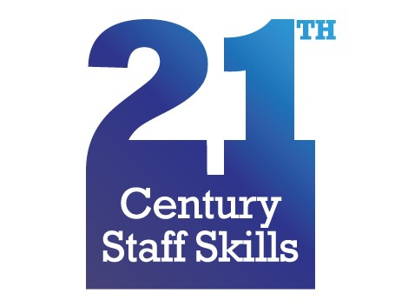

ISTITUTO DI ISTRUZIONE SUPERIORE

SAN GIOVANNI IN FIORE

21th CENTURY STAFF SKILLS

CUP: H18H19000210006

CONVENZIONE N. 2019-1-IT02-KA101-061059

BANDO PER LA SELEZIONE DEI DOCENTI PER IL PROGETTO DI MOBILITA’ ERASMUS PLUS – KA1 - STAFF
21th Century Staff Skills
CUP H18H19000210006
Convenzione n. 2019-1-IT02-KA101-061059
Il seguente bando mette a disposizione 20 borse di mobilità da individuarsi tra il personale docente e ATA nei Paesi europei di Malta e Regno Unito.

Progetto
Il progetto “21th Century Staff Skills” (21th C.S.S.) nasce dall’osservazione del contesto in cui opera la scuola, dalla necessità di adeguare le competenze didattiche ad una società che cambia, che diventa multiculturale, che usa nuovi linguaggi. Su tale scia ed in applicazione del PTOF 2019-2022, l’Istituto di Istruzione Superiore L.S.- ISA-IPSIA di San Giovanni in fiore pone l’esigenza di sviluppare un piano di internazionalizzazione basato su una formazione del personale solida ed adeguata. L’Istituto è situato in un territorio che si caratterizza per un elevato tasso di disoccupazione e di abbandoni scolastici, da tempo ha cercato di avviare un processo di cooperazione con altre realtà educative regionali, nazionali ed europee al fine di avviare un processo di rinnovamento del proprio sistema. Il progetto “21th C.S.S.”, già dal titolo, vuole porre l’accento sullo sviluppo ed il miglioramento delle competenze del personale scolastico. La tecnologia la protagonista indiscussa dei cambiamenti del 21º secolo e continuerà a cambiare il mondo in modi non ancora prevedibili. L’unica cosa che è possibile anticipare ed attuare è una didattica innovativa, inclusiva e cooperativa che può essere il prodotto di una formazione permanente del personale.
Il progetto “21th C.S.S.” prevede la mobilità di 20 partecipanti provenienti dal personale docente per realizzare le seguenti attività:
- un corso strutturato in lingua inglese sulle “ICT: Metodologie e Strumenti per una Didattica Innovativa” da svolgersi a Malta ed indirizzato a 10 partecipanti;
- un corso strutturato di lingua inglese con focus sulla metodologia CLIL (Content and Language Integrated Learning) da realizzare in Regno Unito in favore di 10 partecipanti.

Obiettivi e risultati
Il progetto prevede di raggiungere i seguenti obiettivi specifici:
- incrementare l’utilizzo della metodologia CLIL nelle discipline di indirizzo;
- migliorare le metodologie didattiche laboratoriali;
- favorire il miglioramento delle competenze linguistiche dei docenti;
- migliorare le competenze socio-relazionali e la capacità di lavorare in team da parte dei docenti;
- approfondire l’utilizzo delle ITC come strumento per stimolare la creatività, la capacità di continuare ad apprendere ed innovare degli studenti;
- acquisire maggiore conoscenza delle opportunità offerte dall’Europa, per consolidare la capacità di progettare e cooperare in ambito internazionale.

Tempi e modalità di realizzazione
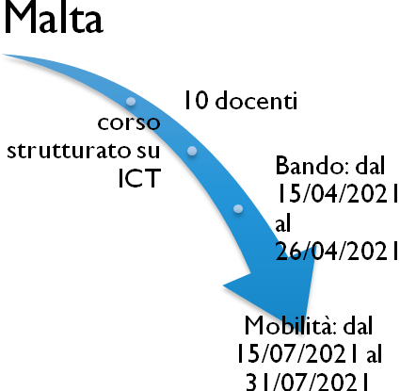
*Le tempistiche previste sono indicative e potrebbero subire variazioni per motivi organizzativi.
A Malta, si svolgerà un corso strutturato in lingua inglese sulle ICT quali metodologie e strumenti per una Didattica Innovativa per capire le problematiche di ogni studente e quindi strutturare percorsi formativi ad hoc da trasferire poi al ritorno a Scuola e condividere con i colleghi per poter inserire nuove metodologie di insegnamento e di coinvolgimento degli alunni. Questa opportunità darà all’Istituto la capacità di rafforzare la formazione del proprio organico e nello stesso tempo di acquisire l’identità di centro scolastico, culturale e sociale fondamentale sul territorio.

Ai beneficiari saranno garantite le seguenti azioni:
- organizzazione delle mobilità estere;
- supporto nella selezione dei partecipanti ed individuazione delle strutture ospitanti;
- supporto nell’acquisto voli Andata/Ritorno;
- organizzazione transfer da e per l’aeroporto estero di destinazione;
- organizzazione e pianificazione delle attività formative nei Paesi di destinazione menzionati;
- tutoraggio, monitoraggio, valutazione e certificazione delle attività formative nei Paesi di destinazione menzionati;
- rilascio di certificazione e attestati (si precisa che i certificati e gli attestati previsti saranno rilasciati esclusivamente nel caso in cui la fase di attività didattico-formativa all’estero sia portata a termine e sia consegnata tutta la documentazione richiesta dall’Istituto);
- gestione attività di disseminazione dei risultati che garantirà l’eventuale replicabilità del progetto.

REQUISITI E MODALITÀ DI PRESENTAZIONE DELLE DOMANDE
Il personale che vorrà inviare domanda di partecipazione dovrà possedere i seguenti requisiti:
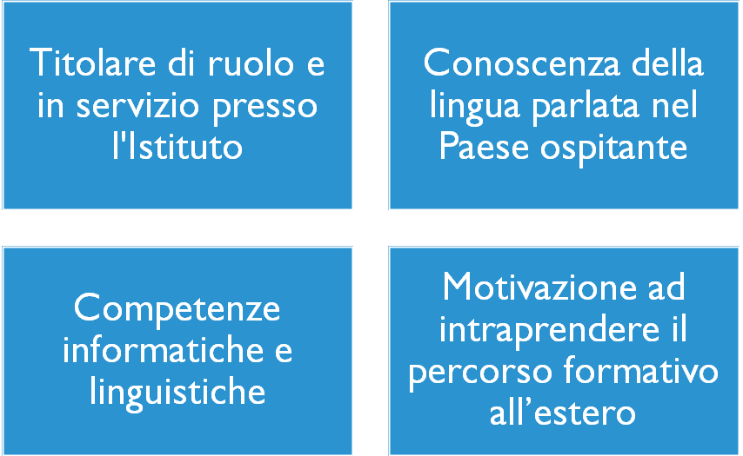

La candidatura dovrà essere completa di tutti gli allegati al seguente bando:
- domanda di partecipazione;
- Curriculum Vitae in italiano e in inglese;
- titoli – certificazioni possedute e lettera motivazionale;
- fotocopia documento di identità in corso di validità.

La domanda di partecipazione va consegnata all’Ufficio di Segreteria o inviata alla seguente e-mail: csis078007@istruzione.it dal giorno 12/03/2021 al 26/03/2021.

La formulazione della graduatoria deriverà dalla compilazione della seguente griglia di valutazione:
 | PUNTEGGIO
Conoscenza della lingua parlata nel Paese ospitante:  - abilità produttiva orale (2 punti);  - abilità produttiva scritta (2 punti);  - abilità ricettiva orale (2 punti);  - abilità ricettiva scritta (2 punti). | Max 8 punti
Competenze informatiche e linguistiche certificate:  - 3 punti per ogni competenza. | Max 12 punti
Motivazione ad intraprende il percorso formativo all’estero:  - interesse (2 punti);  - esperienze pregresse (2 punti);  - aspirazioni e attitudini (2 punti);  - capacità relazionali (2 punti);  - conoscenza contesto culturale (2 punti). | Max 10 punti

I partecipanti saranno valutati da una Commissione apposita nominata dal Dirigente Scolastico.
A conclusione del processo selettivo sarà pubblicata la graduatoria dei beneficiari sul sito web dell’Istituto.
In caso di rinuncia alla mobilità da parte di un beneficiario si provvederà allo scorrimento della graduatoria.

Rinuncia o rientro anticipato
Come riportato nell’ art. 2 dell’Allegato 2 del MODELLO DI CONTRATTO PER STAFF MOBILITY nell’ambito del Programma ERASMUS+,
“In caso di inadempimento contrattuale del Partecipante, senza considerare le conseguenze derivanti dall’applicazione della legislazione, l’Organismo è legalmente autorizzato a porre fine al contratto senza ulteriori formalità se il Partecipante non pone in essere provvedimenti entro un mese dal ricevimento della lettera raccomandata.
Se il Partecipante recede anticipatamente dal contratto per cause non imputabili a forza maggiore o nel caso in cui non rispetti le disposizioni del contratto, dovrà restituire l’ammontare del finanziamento già versato, salvo diversamente concordato con l’Organismo.”

Informativa sul trattamento dei dati personali ai sensi del D. Lgs. 96/2003
L’IIS S.G. in Fiore con sede legale in Via Delle Ginestre C\Da Olivaro – 87055 San Giovanni in Fiore (CS) in qualità di titolare del trattamento, La informa ai sensi dell’art. 13 D.Lgs. 30.6.2003 n. 196 (in seguito, “Codice Privacy”) e dell’art. 13 Regolamento UE n. 2016/679 (in seguito, “GDPR”) che i Suoi dati saranno trattati con le modalità e per le finalità di quanto indicato nell’informativa Privacy dell’Istituto già sottoscritta e consultabile in qualsiasi momento presso la segreteria.

Per ulteriori informazioni sul progetto è possibile scrivere al seguente indirizzo mail: csis078007@istruzione.it

